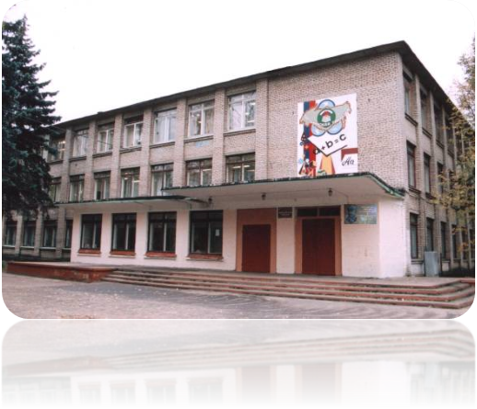

Эффективная профессиональная педагогическая команда –
инновационный ресурс развития образовательного учреждения
(из опыта работы МОУ Удельнинская гимназия)
«Чтобы иметь будущее,
нужно быть готовым сделать что-то новое».
Питер Друкер
Модернизация российского образования ставит задачу существенных изменений в системе образования, вызванную ускорением темпов развития общества, расширением возможностей социального выбора, ростом глобальных проблем, которые могут быть решены лишь при условии формирования у молодого поколения современного мышления, характеризующегося мобильностью, динамизмом, конструктивностью.
Одной из ключевых идей современной школы в условиях модернизации системы образования является идея развития. Развитие школы осуществляется через инновационный процесс, под которым понимается комплексная деятельность по созданию, освоению, использованию и распространению новшеств.
Развитие ОУ обусловлено использованием следующих ресурсов:
• инновационная деятельность школы;
• организация взаимодействия с родителями обучающихся, социумом;
• образовательные технологии, соответствующие перспективным целям образования;
• повышение квалификации, в том числе за счет внутришкольного образования;
• использование сети ОУ района;
• социальное партнерство.
К этому можно добавить – управленческую команду – один из главных инновационных ресурсов развития школы.
Необходимым условием эффективного управления школой является формирование единой команды единомышленников. Способность работать в команде становится все более важной. Для этого приходится приложить много усилий, но это приводит к существенному повышению производительности и качества работы организации.
Управлять – значит приводить к успеху других участников, предоставить шанс на успех каждому участнику образовательного процесса через раскрытие его способностей, развитие потенциала, поддержку.
В одиночку с управлением школой не справиться. Любому руководителю нужны помощники. Требуется эффективная команда из инициативных, ответственных и работоспособных педагогов, создаваемая для достижения определенной цели.
Управленческая команда возникает в том случае, когда у директора и его заместителей появляется общая цель, и они понимают, что их личный успех зависит от успеха других.
Потенциал педагогической команды складывается из нескольких составляющих:
1. Согласованности целей и ценностей содержания обучения, особенности воспитания.
2. Степень развития профессиональных отношений: умение быстро решать задачи; генерация нестандартных решений (креативность); кодекс чести профессионала, который не позволит делать плохо.
3. Превращение педагогического коллектива в команду единомышленников, объединенных общим видением, миссией, ценностями.
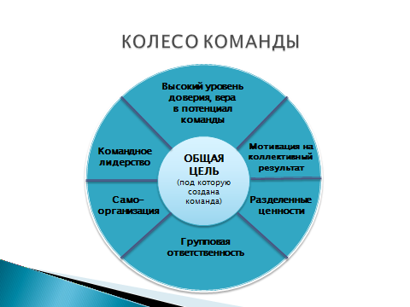Таким образом, стержнем сформировавшейся системы управления школой является единая эффективная управленческая команда, нацеленная на конечный результат, высокую результативность, ориентацию на лучший вариант решения вопроса, увлеченное обсуждение возникающих проблем, инициативность, творческий подход к решению проблем.

Исторически все новое и неизвестное всегда вызывало у людей тревогу и страх.
Инновационная деятельность в учительской среде также сталкивается с психологическим и внутриличностным барьером.
Как его преодолеть? - главная проблема руководителя школы. На практике доказано, что инновации возможно осуществить, если в них принимают участие не меньше ¼ части коллектива, поэтому необходимо
1. Формирование мотивации к инновационной деятельности.
Всем известно, что существуют внутренние и внешние мотивы. Внутренние мотивы таковы: интерес к процессу деятельности, интерес к результату деятельности, стремление к саморазвитию, развитию каких-либо своих качеств, способностей. Внешние мотивы проявляются тогда, когда деятельность осуществляется в силу долга, обязанности, ради достижения определенного положения среди коллег. Мотив придает смысл деятельности для человека.
Проведение диагностики: «Изучение мотивов трудового поведения», «Ваш творческий потенциал», «Личностные ориентации педагога», «Готовность педагога к работе в инновационном режиме», наблюдения за работой учителя, индивидуальные собеседования, проведение постоянно действующих обучающих семинаров дали возможность заинтересовать 86% педагогов нашей гимназии в участии в инновационной деятельности.
Участие в инновационной деятельности учителями нашей гимназии воспринимается:
- как возможность участия в формировании гуманистической личности обучающихся - 18%;
- как способ реализации своего творческого потенциала и саморазвития - 25%;
- как способ достижения признания и уважения со стороны руководства и коллег - 12%;
- как выполнение своего профессионального долга - 32%;
- как способ избегания возможных напряжений в отношениях с руководством и коллегами по работе в случае отказа от участия - 13%.
На протяжении последних 15 лет управленческо-педагогическая команда гимназии определяет для себя инновационный путь развития как единственно возможный.
Успешной реализации инновационной деятельности способствует высокая мотивация учителей к инновационной деятельности.
Анализируя формы работы, способствующие повышению мотивации педагогов в инновационной деятельности и участие их в ИД можно отметить, что из 56 учителей:
- 100% учителей поддерживают идеи эксперимента и работу администрации в инновационной деятельности;
- 71% учителей готовы, могут и желают заниматься ИД и вести исследовательскую деятельность с применением новых технологий на уроках и внеклассной работе;
- 49% успешно применяют на уроках новые технологии.
Многообразие способов создания положительной мотивации учителей к инновационной деятельности позволило повысить и мотивацию обучающихся.
Можно отметить положительную динамику отношения обучающихся к новым курсам и технологиям их ведения.
Увеличилось число обучающихся занимающихся исследовательской деятельностью от 60% до 82%. Вырос уровень сформированности метазнаний.
Давайте вспомним, что же такое инновационная деятельность? В педагогической науке инновационная деятельность понимается как целенаправленная педагогическая деятельность, основанная на осмыслении (рефлексии) своего собственного практического педагогического опыта при помощи сравнения и изучения, изменения и развития учебно-воспитательного процесса с целью достижения более высоких результатов, получения нового знания, качественно иной педагогической практики. Значит, инновационная деятельность – это такая деятельность, в процессе которой создаётся новый продукт…
Какой же новый продукт создаёт учитель, школа?
В связи с переменами, происходящими в общественной, политической, экономической сферах жизни нашего общества, формируется новый социальный заказ на выпускника школы.
Социальный заказ
на выпускника
Готовность к производительному труду
Готовность к дальнейшему обучению
Потребности и умения творческой деятельности
Естественнонаучное мировоззрение
Социально-философское мировоззрение
Готовность к семейной жизни
Общая культура

На основе инновационной педагогической деятельности осуществляется сложный процесс перехода от парадигмы знаниево-просветительской к гуманистической системы образования. Выделяют два типа инновационных процессов в области образования:
Первый тип — инновации, происходящие в значительной мере стихийно, без точной привязки к самой порождающей потребности либо без полноты осознания всей системы условий, средств и путей осуществления инновационного процесса.
Коллектив нашей гимназии всегда находился в творческом поиске новых методов и технологий. Так мы осваивали многие технологии: здоровьесберегающие технологии, система инновационной оценки Портфолио, технология критического мышления, исследовательские, проектный методы обучения, технология использования в обучении игровых методов, проблемное обучение, личностно-ориентированное обучение, дифференцированное обучение, развивающее обучение, обучение в сотрудничестве, информационно-коммуникативные.
Второй тип нововведений — инновации в системе образования, являющиеся продуктом осознанной, целенаправленной, научно-культивируемой междисциплинарной деятельности коллектива.
Для создания условий к инновационной деятельности учителей ещё необходимо и
2. Грамотное управление инновационной деятельностью, т.к. очень важно, когда руководители, администраторы осознают значимость нововведений и рассматривают управление как фактор: 1) социально-профессиональной поддержки, 2) стимулирования и 3) мотивации педагогической деятельности, направленной на воспроизводство инновационной культуры.
Директор гимназии, в союзе с администрацией, обладая способностью предвидеть проблемы, смогли убедить и организовать весь коллектив на активное участие в инновационной деятельности. В результате выработана определенная структура научно-методической и инновационной деятельности.
В настоящее время управление инновационной деятельностью осуществляется методическим советом гимназии, который работает над темой «Развитие творческого коллектива, работающего в инновационном режиме по модернизации образования».

ОСНОВНЫЕ ИННОВАЦИИ В СИСТЕМЕ МЕТОДИЧЕСКОЙ ПОДГОТОВКИ
В организации методического процесса:
- свободная индивидуальная методическая деятельность педагогов;
- интерактивные формы методического обучения;
- сочетание индивидуальной, групповой и коллективной методической деятельности;
- управленческое консультирование.
В содержании методического образования педагогов:
- научно-методические, практические, дидактические материалы в помощь педагогам;
- программа развития ОУ, программа НМР и др.
Во взаимодействии педагога и администрации гимназии:
- совместные тренинги;
- делегирование управленческих полномочий педагогам-мастерам;
- гуманистическая позиция руководителей всех уровней и др.
В гимназии создана гибкая и мобильная система наставничества, направленная на оптимизацию процесса повышения профессиональной компетентности молодых специалистов, которая носит поэтапный характер и «отражает тенденцию восхождения молодого учителя от репродуктивного (нормативного) к инновационному уровню».
Удельнинская гимназия сегодня - это современное образовательное учреждение, предоставляющее качественные образовательные услуги в соответствии с государственными образовательными стандартами.
Педагогический коллектив гимназии на 100% обеспечен педагогическими кадрами. В гимназии работает сплоченный коллектив единомышленников, который отличает высокий уровень профессиональной компетентности и стремление внести инновационные преобразования в деятельность образовательной организации.
88% учителей общеобразовательной организации имеют высшую и первую квалификационную категории. Гимназия активно работает в этом направлении, стимулируя учителей к профессиональному росту, непрерывному психолого-педагогическому образованию и самообразованию.
90% педагогов имеют высшее образование, 10% - среднее специальное.
3. Организация учебно-воспитательного процесса - этап осуществления замыслов. Очень ответственный и нелегкий. Встречаемые трудности кажутся временными и имеющими причину, конечно же, в сопротивлении "непонимающих консерваторов" новым идеям. Труд. Труд тяжелый, кропотливый, часто совершенно не творческий. Понимание того, что для эффективного развития системы необходима и какая-то ее стабильность. Однако, нам есть, чем гордиться.
Это - инновационные формы методического обеспечения гимназии: калейдоскоп урока, мастер-класс, научно-практическая конференция, педагогические чтения, творческие лаборатории, методические декады, педагогические дебаты, лаборатории нерешенных проблем, творческие мастерские, мастерские ценностных ориентаций, интеллектуальные гостиные.
Информация о возможных идеях развития гимназии составляет инновационный банк идей, разработок, технологий и т. п. Педагогическим коллективом нашей гимназии проведён анализ собственной инновационной деятельности и сформирован банк инноваций.
В рамках стратегии развития воспитания до 2020 года в гимназии реализуется воспитательный проект «Школа жизненного успеха».
Школа жизненного успеха – это:
- «школа демократии», в которой обучающиеся учатся выбирать и быть ответственными за свой выбор, уважать иные взгляды и точки зрения, взаимодействовать друг с другом, проявлять деятельную инициативу, быть конструктивными лидерами и ведомыми;
- «школа патриотизма», в которой подростки учатся понимать и ценить историческое и культурное наследие своей Родины;
- «школа досуга», где ребята осваивают культурные формы отдыха и развлечений;
- «школа содружества», где учитель и ученик – команда, где интересно учиться школьникам и работать творческим педагогам;
- «школа творчества», где можно реализовать свои потребности и способности;
- «школа интеллектуальных возможностей», где можно получить глубокие знания.
Цель проекта: создание условий для разностороннего развития самоактуализирующейся личности обучающегося в условиях личностно-ориентированной коллективной творческой деятельности.
Принципы реализации проекта: свободного выбора, открытости, взаимосвязи педагогического управления и детского самоуправления, природосообразности.
В основу проекта положены следующие воспитательные методы: вовлечение в деятельность, сотрудничество и доверие, открытый диалог, коллективный анализ и оценка, личный пример.
Формы работы: мастерские творчества, «мозговые штурмы», лаборатория нерешенных проблем, круглые столы.
Успех рождает сильный дополнительный импульс к активной работе, содействует становлению достоинства ученика, это залог его положительного отношения к учению, школе, науке и труду, как таковому. Таким образом, ситуация успеха становится фактором развития личности школьника.
4. Отслеживание результативности.
Инновационная деятельность в гимназии позволила коллективу достигнуть весомых результатов.
Сегодня Удельнинская гимназия - успешное инновационное учебное заведение. Это подтверждается следующими нашими достижениями:

2013 год
- гимназия удостоена Национальной премии «Элита Российского образования» и золотой медали;

- победитель областного конкурса на статус Региональной инновационной площадки.

2014 год
- дипломант Всероссийского проекта «Школа – лаборатория инноваций».
2015 год
- победитель регионального конкурса, посвященного 85-летию Московской области;
- победитель I Всероссийского педагогического конкурса «Профессиональный рост»;
- диплом I степени «Лучшее образовательное учреждение – 2015»;
- дипломант Международного заочного конкурса «Надежды планеты» в номинации «Информационно-образовательная среда».

С 2015 года гимназия приступила к реализации проекта «Стратегия развития города Раменское в жизненных планах молодого раменчанина», цель которого: создание дополнительных условий для воспитания и социально-педагогической поддержки развития юных раменчан как нравственных, ответственных, инициативных, творческих граждан России.
Сегодня гимназия стала своеобразной научно-методической лабораторией. На ее базе проводятся всероссийские, областные, районные семинары с участием ведущих ученых, членов РАО. С опытом работы гимназии приезжают знакомиться руководители и педагоги образовательных учреждений Подмосковья. Она является федеральной и региональной экспериментальной площадкой:
- федеральная пилотная площадка Федерального института педагогических измерений по направлению: «Формирование, проверка и оценка экспериментальных умений учащихся по предметам естественнонаучного цикла»;
- региональная инновационная площадка ГБОУ ВПО «Академия социального управления» по направлению «Реализация программ формирования развивающей технологичной образовательной среды в муниципальных общеобразовательных учреждениях Московской области»;
- 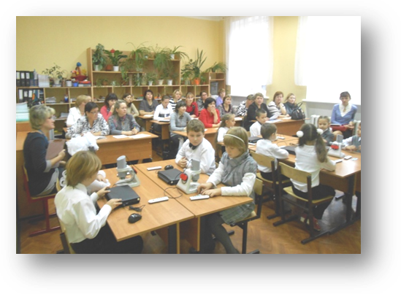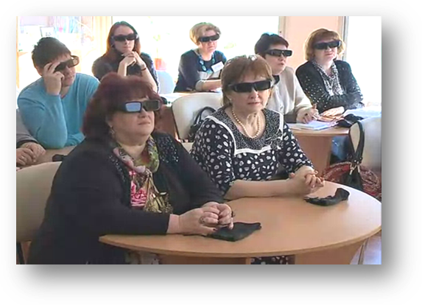опытно - экспериментальная площадка лаборатории физики Института средств и методов обучения Российской Академии Образования.

Наша гимназия – это дом, который построили все мы: учителя, ученики, родители, выпускники. Этот дом сложился, как по кирпичику, из наших дел, нашего старания, наших стремлений творить и созидать.
5. Рефлексия является необходимым компонентом в структуре инновационной деятельности как познание и анализ учителем явлений собственного сознания и деятельности (взгляд на собственную мысль и действия со стороны). Итоги своей работы подводим в виде:
- пресс-конференции по итогам экспериментальной деятельности;
- защиты проекта «Моя педагогическая философия»;
- презентации индивидуальных и групповых программ обучения и воспитания;
- фестиваль педагогических идей;
- научно-практическая конференция;
- «Портфель достижений учителя»;
- «Дневник классного руководителя».
6. Распространение опыта работы. Если всё получилось, хочется поделиться с коллегами. Учителя нашей гимназии известны в районе, области как творчески широко нестандартно мыслящие люди, стремящиеся к самосовершенствованию.
Обмен опытом работы, публичное представление своих результатов, идей – эту задачу выполняли научно-практические семинары, которые проводятся в форме мастер-классов, презентации опыта работы, ролевых игр и помогают повышению самооценки учителя, его статусности. Такие семинары дают возможность учителю увидеть эффект своей работы и познакомиться с работой коллег, заинтересоваться результатами, увидеть реальную помощь и поддержку администрации.

Эта работа способствует повышению профессионального мастерства и ключевых компетенций учителя.
Одним из показателей развивающей образовательной среды является активное социальное партнерство образовательной организации. Оно включает в себя сотрудничество с учреждениями высшего и среднего профессионального образования, с государственными научно-исследовательскими организациями, государственными издательствами учебной литературы, а также с социальными партнерами, в том числе с общественными организациями, с учреждениями культуры и центрами дополнительного образования.
Самым значимым партнером гимназии являются родители - активные участники образовательного процесса. Им делегированы полномочия в управлении гимназией – Управляющий совет, родительский комитет. Они включены в состав инициативной группы, разрабатывающей Программу развития гимназии, локальные акты гимназии. Наши родители являются непосредственными организаторами и участниками экскурсий, поездок, школьных праздников, спортивных соревнований, различных совместных мероприятий.
Социальное партнерство в гимназии представляет собой интеграцию собственных образовательных программ гимназии с практикой социального взаимодействия с различными социальными партнёрами. Удельнинская гимназия развивает социальное партнерство и активно сотрудничает с ведущими российскими вузами:
- МТУ (МЭИ), МТУ им. Баумана, МИМ ЛИНК, Московская финансовая промышленная Академия, институт Синергия по направлениям: разработка учебных программ элективных курсов для профильных классов, подготовка к предметным олимпиадам, проведение тестирования обучающихся 10-11 классов;
- ИСМО РАО, Федеральный институт педагогических измерений (ФИПИ) - апробация и внедрение развивающих программ обучения, создание и организация ресурсных центров в рамках сетевого взаимодействия, модернизация кабинетов естественнонаучного цикла, участие во Всероссийских образовательных форумах, подготовка публикаций;
- ООО «Учтехприбор»: испытание и экспертиза современного лабораторного оборудования для кабинетов физики, химии, биологии, математики, начальных классов и другие.
Конечно, всё это и многое другое возможно при условии материально-технического обеспечения.
В гимназии функционирует информационно-библиотечный центр (ИБЦГ).
Наш ИБЦГ интегрирован в образовательный процесс. Имеются:
- зоны с четким назначением: библиотечная зона, медиа-зона;
- компьютерная зона, оnline-центр дистанционного обучения;
- сеть, объединяющая ПК гимназии, АРМы обучающихся, учителей, мобильные средства связи;
- программа электронной библиотеки гимназии «Библиотекарь 2.0» (авторская, разработанная учителями информатики гимназии);
- автоматизированная библиотечная программа «МARKSGL», с помощью которой создается электронный каталог художественного фонда библиотеки.
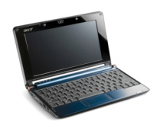ИБЦ гимназии обеспечивает компьютерную каталогизацию и обработку информационных средств (книг, видеоматериалов, магнитных записей, электронных носителей и пр.), также в него входит медиатека. Содержательно материал медиатеки включает в себя книжный фонд, фонд учебников, абонемент, места для индивидуальных занятий с книгой, фонд нетрадиционных информационных носителей и места для индивидуальных и групповых занятий с ними. Медиатека содержит также максимальное количество информации и ресурсов в помощь обучающимся и родителям: учебные программы, электронные учебники, таблицы, энциклопедии, словари, архив учебных презентаций.
УГ
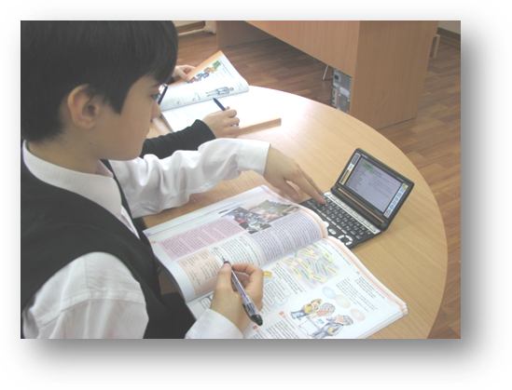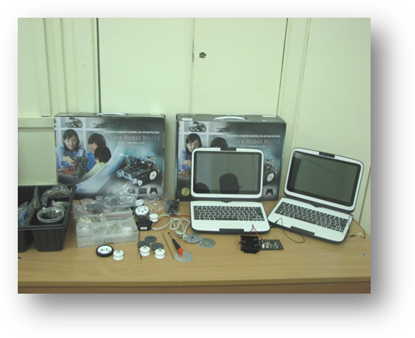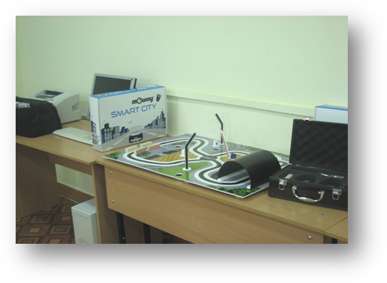

Участие и победы в гимназии в конкурсах различного уровня, в рамках реализации инновационных проектов позволили нам обновлять всю информационно-ресурсную базу. Среда обучения должна стать мобильной, интерактивной, дистанционной. Обучающимся должен быть обеспечен свободный доступ к самым разнообразным информационным ресурсам.
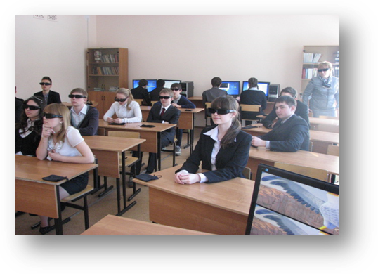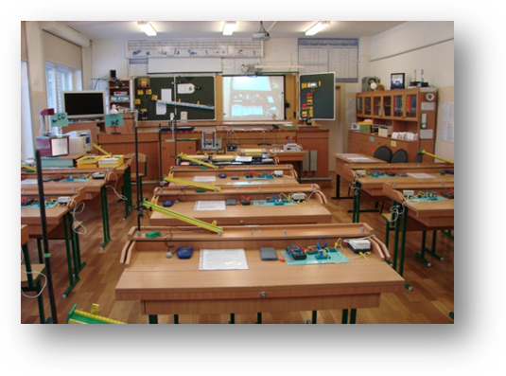

У нас появляется комплекс виртуальной 3D видеостудии для производства многомерных учебных материалов, комплекс конструирования, алгоритмизации и робототехники. В гимназии успешно реализуется Международный проект компании CASIO «Школьный калькулятор», «Электронные словари CASIO», «Система контроля SMART».
В 2013-14 учебном году мы запустили еще один инновационный проект «Наглядная школа». Наглядная школа - это комплекс учебных интерактивных наглядных пособий по всему спектру предметных дисциплин.
На сегодняшний день инфраструктура гимназии представлена следующим образом: 45 специализированных учебных кабинета с АРМ для учителя, 224 единицы компьютерной техники, 120 АРМ ученика с нетбуками, 5 мобильных компьютеризованных класса, комплекс образовательных информационных технологий многомерного представления, комплекс образовательных информационных технологий изучения конструирования, алгоритмизации и робототехники, интерактивные комплексы, цифровые лаборатории, экологические практикумы, электронные словари по иностранному языку «САSIO», модульная система экспериментов PROLOg. В общей сложности более 360 единиц цифрового оборудования. Это говорит о том, что наш замысел по созданию принципиально нового системного формата оснащения гимназии на базе новейших цифровых технологий реализован практически полностью. Методически «цифровая школа» опирается на новые образовательные стандарты, используя компетентностный, системно-деятельностный, метапредметный многоуровневый подходы.
В 2015-2016 учебном году в гимназии начал работать новый элемент образовательного пространства «Эксплораториум». Эксплораториум - это интерактивный научный музей и обучающие лаборатории, в гимназии - это образовательное пространство, где обучающимся предоставляется возможность увидеть и самостоятельно выполнить естественнонаучные опыты, в наглядной и доступной форме не только познакомиться с законами природы, но и узнать, как человечество научилось использовать их повседневно.
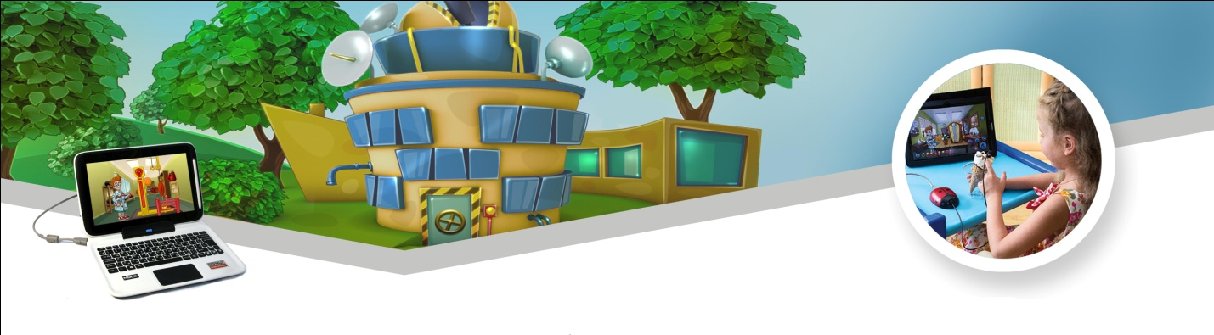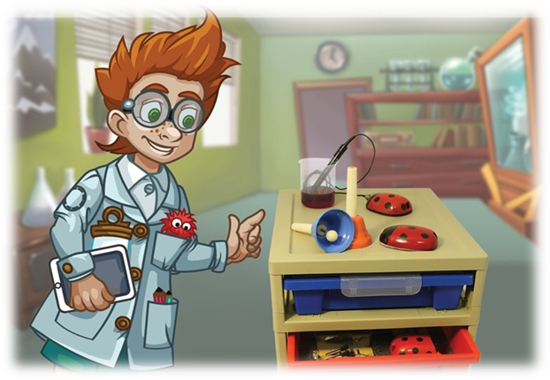На базе нашего эксплораториума создано пять научных цифровых лабораторий: лаборатория робототехники, лаборатория научных развлечений по физике, лаборатория увлекательных экспериментов по химии, лаборатория по физиологии, лаборатория «Наураша».

«Наураша» – это игровой мультимедийный продукт для дошкольников и учеников начальной школы. Цифровая лаборатория позволяет детям научиться измерять температуру, понимать природу света и звука, познакомиться с чудесами магнитного поля, у них есть возможность провести исследования множества природных явлений.
В лаборатории «Интеллектуальная робототехника» обучающиеся создают краткосрочные проекты. У любого ученика есть возможность не только самостоятельно выбирать направление проектирования, но и воплощать собственные идеи. Изобретатели робототехники работают в команде, исходя из функций конкретного робота, часть группы продумывает механику, кто-то отвечает за электронную часть проекта, другие программируют его действия. Роботостроению учатся дети с 5 по 11 класс.
Цифровая лаборатория «Научные развлечения» - это физическая лаборатория, где наука постигается экспериментальным путём, где с помощью любопытства, интереса и собственных рук изучаются научные законы и явления окружающего мира.
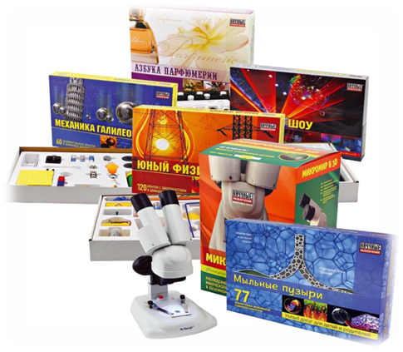

«Химикус» - это лаборатория увлекательных экспериментов по химии. Здесь можно увидеть впечатляющие опыты, познакомиться с величайшими открытиями ученых-химиков, с загадочными фактами и уникальными химическими экспериментами.
Лаборатория увлекательных экспериментов - это пространство, где находятся настоящие научные приборы, с помощью которых проводятся настоящие научные опыты для детей. В нашей лаборатории можно провести более 200 увлекательных опытов и экспериментов. Экспериментаторами «Химикус» являются обучающиеся 2-10 классов гимназии.
Лаборатория по физиологии «МАИФО» (малая академия изучения физиологии организма, такое название мы ей придумали) представляет собой цикл экспериментов по изучению биологии человека и позволяет проводить исследования по функционированию человеческого организма. Также «МАИФО» открывает широкие возможности для проведения биологических исследований.
Важными становятся индивидуальные достижения каждого участника инновационной деятельности: личностные изменения и приобретенный опыт.
В ходе инновационной деятельности приобретен опыт всего коллектива гимназии от ученика до администрации.
Инновации в работе с детьми:
- организация различных форм детской деятельности, занятий по интересам в кружках и студиях;
- обеспечение индивидуального, дифференцированного подхода, разработка индивидуального маршрута развития каждого ребенка;
- составление портфолио достижений в детской и профессиональной работе.
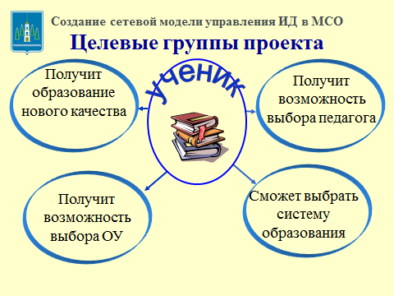

Инновации в технологиях:
- разработка и использование здоровьесберегающих технологий;
- использование технологии проблемного и развивающего обучения, информационных технологий, метода проектов и исследовательского метода и т.д.
- использование современных цифровых технологий:
Технология совместных экспериментальных исследований учителя и ученика.
- 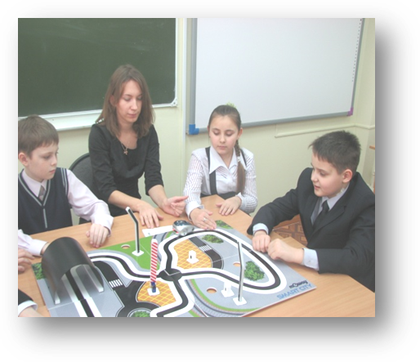Технология «Виртуальная реальность».
- Технология «Панорамных изображений».
- Технология «3D моделирование».
- Технология «Образовательная робототехника».
- Технология МСИ (использования малых средств информатизации).
- Мультимедийный учебный контент.
- Интерактивный электронный контент.

Инновации в работе с кадрами:
- создание системы непрерывного образования педагогов;
- индивидуализация форм и методов методической работы в зависимости от уровня профессионального мастерства педагогов;
- использование мастер-классов, педагогических рингов, педагогических проектов;
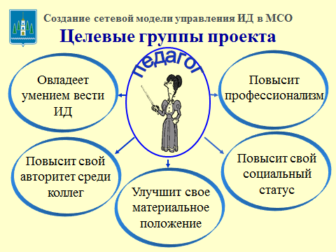- самореализационные формы повышения квалификации – творческие конкурсы и лаборатории нерешенных проблем, публикации опыта работы и творческих отчётов, творческие мастерские;
- активные методы обучения.

Инновации в управленческой деятельности:
- широкое делегирование полномочий и расширение степени участия сотрудников в управлении развитием учреждения;
- разработка Программы развития, основной образовательной программы начального общего образования, основного общего образования и среднего общего образования;
- организация и работа сайта гимназии;
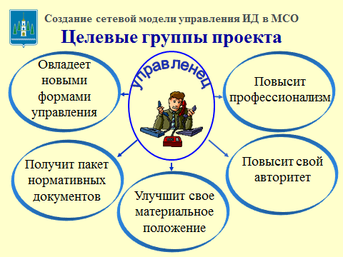- изменение алгоритма проведения внутреннего контроля за качеством образования, внедрение новых его форм.

Инновации в работе с родителями:
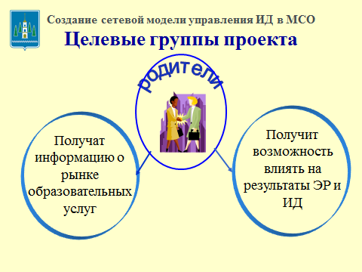 - использование неформальных способов взаимодействия с родителями, вовлекающих их в жизнь детского сообщества через творческие лаборатории, мастерские, школьные праздники и т.д.

Обобщая результаты работы, мы можем говорить об удовлетворенности социального заказа семьи на образование (успешной социализации выпускников), о профессиональном росте учителя и новом этапе в развитии самой гимназии.
Для отслеживания эффективности сопровождения учебного процесса в гимназии с родителями 2-8, 10 классов (82%) было проведено анкетирование «Гимназия глазами родителей». По полученным данным можно констатировать:
- 99,1% родителям нравится гимназия;
- 94% родителей считают, что результаты обучения ребенка удовлетворяют их ожиданиям;
- 98% родителей удовлетворены уровнем профессиональной подготовки педагогов;
- 100% родителей осведомлены о качестве образования в гимназии.
Все описанное выше стало возможным благодаря слаженной и эффективной работе управленческо-педагогической команды гимназии.
Управленческая команда является основой успеха организации в целом. Она – главный инновационный механизм развития нашей организации.
Выросло взаимное доверие в коллективе. Участие в разработке и принятии решений – сильнейшее средство трудовой мотивации учителей. Коллективно рождается значительно больше идей, идет наращивание индивидуального потенциала каждого из числа коллектива, решения становятся более обоснованными, повышается ответственность каждого за их принятие и реализацию. Все это формирует чувство причастности достижению общей цели. При этом уточняются и ценности индивидуальные, улучшаются межличностные отношения, снижаются стрессы, растет сплоченность коллектива.
Правильными являются слова Завельского Ю.В., директора Московской гимназии на Юго-Западе № 1543: «Чтобы выстроить хорошую школу, от директора требуется немного: не бояться окружить себя людьми, может быть, в чем-то умней и талантливей, чем он сам, и дать им направление. Тогда все, что он задумал, он сделает лучше, чем он это предполагал».
Формула успеха педагогического коллектива МОУ Удельнинская гимназия:
«УСПЕХ» = «Команда» + «управленческая информация» + «вера в свое дело» + «профессионализм».
Педагогический коллектив ставит планку выше и смелее старается брать её!
Возможны в работе и ошибки, и ошибаются только те, кто ищет новые пути. Каково направление дальнейшего развития гимназии?
Главные ориентиры стратегии развития гимназии:
- Развитие человека – как необходимое условие прогресса современного общества.
- Достижение нового качества образования.
- Реализация ФГОС основного общего образования.
- Реализация Стратегии развития воспитания на 2015-2025 гг.
- Реализация проекта «Модель цифровой школы».
- Путь инноваций, открытости.
- Путь работы по формированию информационных, коммуникативных компетентностей обучающихся.
- Путь определения индивидуальных образовательных траекторий для наших школьников.
- Путь заботы о здоровье детей.
- Повышение качества работы учителя.
Успех – это процесс, а не конечный результат. Мы успешны в развитии, успешны в движении.

